**Лабораторная работа №6. Динамическое формирование документа.**

Вариант 1.

**1. Написать скрипт, который выполняется при загрузке документа и делает следующее:**

**вводит данные - целое число;**

**выводит в текущее окно комментарий к введенным данным в формате заголовка h3.**

**2. Создать html-страницу, на которой находится две кнопки.**

**a. При нажатии на кнопку Start вызывается функция, которая выполняет следующее:**

**▪ вводит данные;**

**▪ динамически создает новое окно размером 200 на 200, в которое, в зависимости от условия, выводится комментарий к введенным данным.**

**▪ комментарий выводится в формате h3 с некоторыми дополнительными свойствами (чётное или нечётное). Для всех разный цвет текста. Для всех разный цвет фона.**

**b. При нажатии на кнопку Close новое окно закрывается.**

Программа:

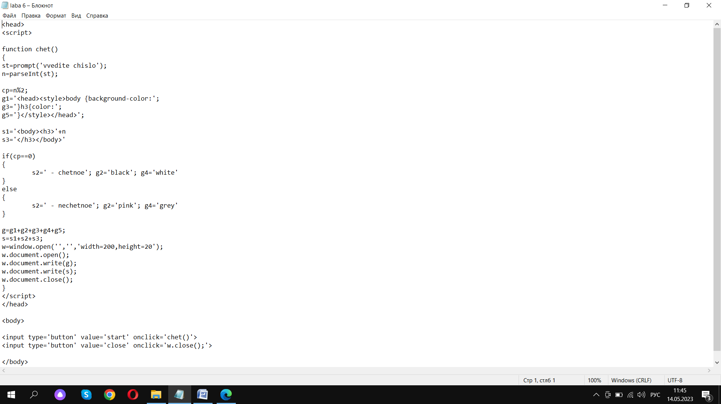

Результат:

